**湖北省鄂州市鄂城区杜山镇先台村：“共享菜园” 激活乡村 “五社联动” 机制**

【案例分享】创新田园体验，共同缔造品质生活—鄂城区杜山镇先台村“共享菜园”纪实

“五社联动”理论研究与督导工作交流会案例解说展示：**创新田园体验，共同缔造品质生活—鄂城区杜山镇先台村“共享菜园”纪实**

创新田园体验，共同缔造品质生活。大家好，我是来自鄂州市益赢社工的徐婕，今天给大家带来的是鄂城区杜山镇先台村“共享菜园”项目。

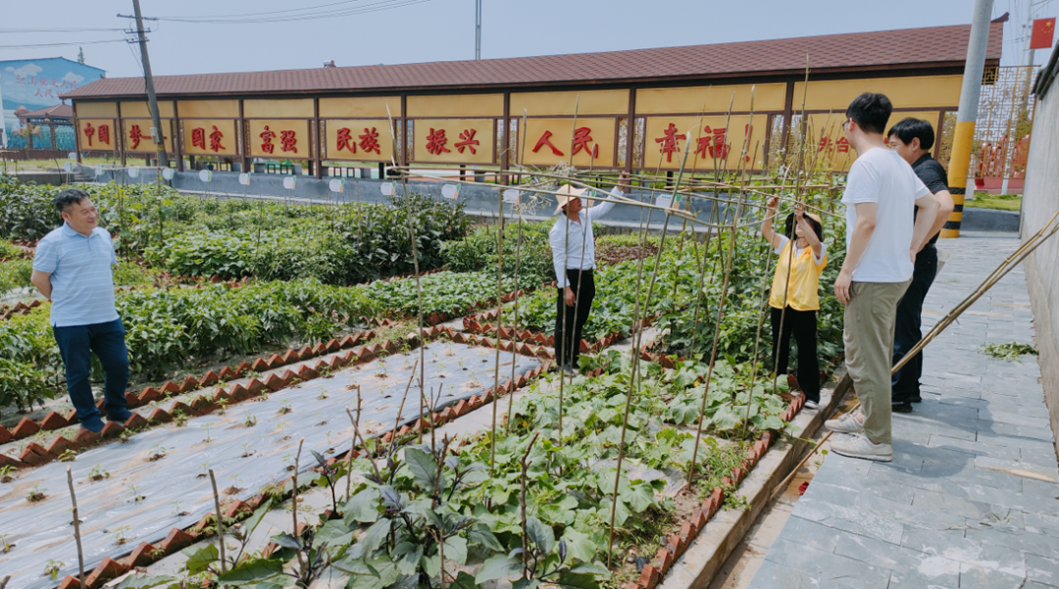

刚才的视频相信会激发大家对田园生活的憧憬，现在展示在大家面前的，才是我们“共享菜园”鲜嫩水灵的新鲜蔬菜，下面让我们一起走进美丽的先台村，感受“共享菜园”的故事。

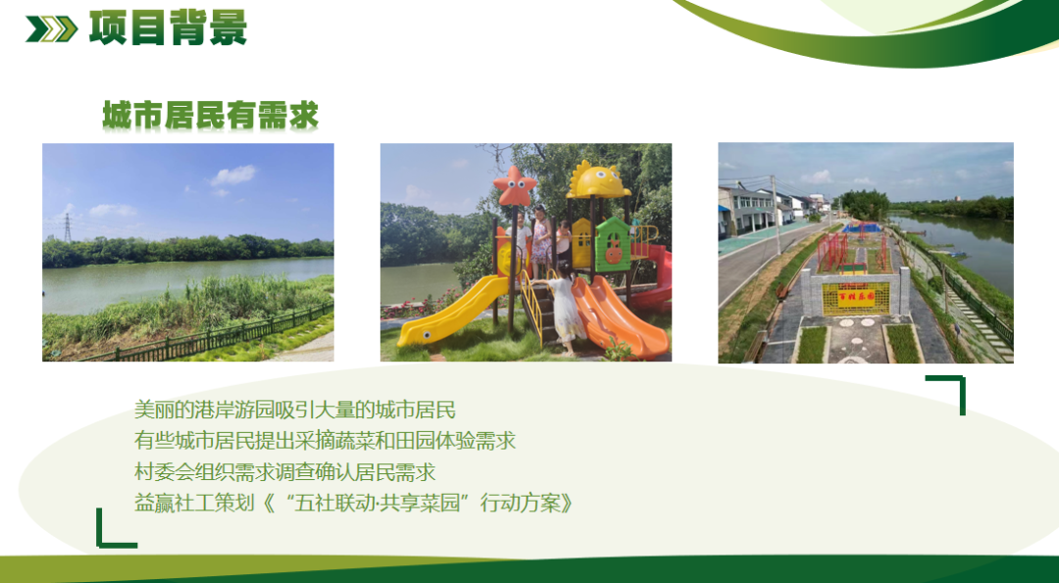

我们为什么要创建“共享菜园”呢？是基于四个方面的考虑：首先是需求导向。先台村港岸游园吸引大量的城市居民到此赏景、游玩，有的人在游玩的同时找村民购买蔬菜，但村民的菜一般只能自给，供不应求。益赢社工抓住机遇，与村“两委”商议，策划了《“五社联动”·“共享菜园”行动方案》。

先台村离鄂州城区、武汉都比较近，也有闲置土地，农民愿意流转，村民大多数具备种菜技术，有开发“共享菜园”的地理和资源优势。

“共享菜园”按照“五社联动”的机制来运作：村里收集需求、链接资源、提供阵地、组织协调，发挥“平台”作用；社区社会组织承接服务项目，管理服务队伍，发挥“载体”作用；专业社工策划实施方案、培育社区社会组织、招募和督导、考核志愿者，发挥“支撑”作用；志愿者具体实施服务项目，发挥“依托”作用；社区公益金资助社区社会组织，发挥“助推”作用。“五社”各司其职，完整地实现了“联动”。

“共享菜园”需要组织群众、发动群众、依靠群众、服务群众，也是践行共同缔造实质的具体行动。

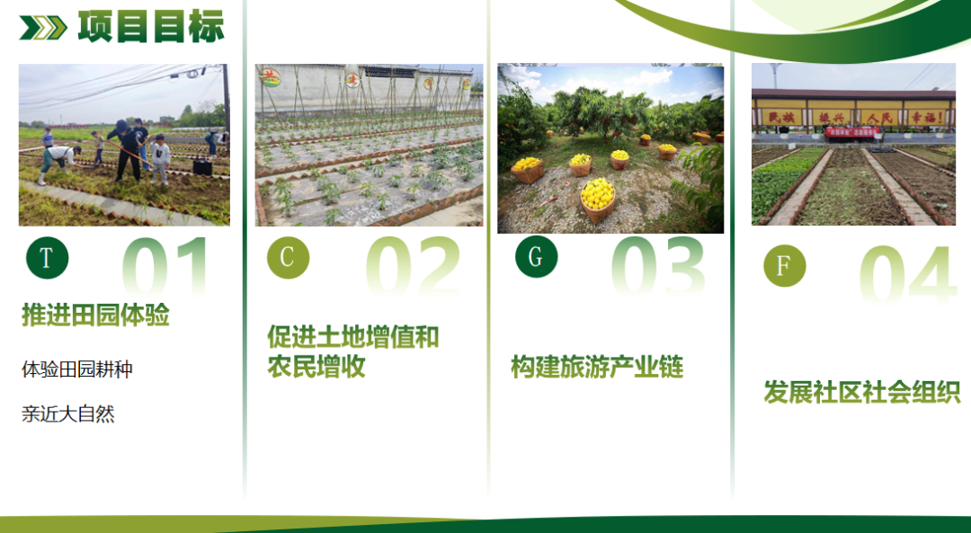

项目的预期目标有四个：一是推进田园体验；二是促进土地增值和农民增收；三是构建乡村旅游产业链；四是推动农村社区社会组织发展。

为了实现预定目标，我们采取了五个举措：需求调查、民主决策、建设菜园、组建队伍和项目推介。

我们随机调查了86位到先台游玩的城市居民和26位村民，有田园体验需求的占65%，100%的村民愿意流转耕地和参加志愿服务。这是我们的社工在调查。

先台村严格按照“四议两公开”的程序进行决策、公开，先后两次召开村民议事协商会议，最终确定了“共享菜园”项目。

“共享菜园”划分为自种、代管、采摘三个区共305块。“自种”只负责巡查、浇水，其它都由认领者自己耕种；“代管”还负责翻耕、除草、施肥、除虫、代摘；“采摘”就是把菜种好供来客现场采购。

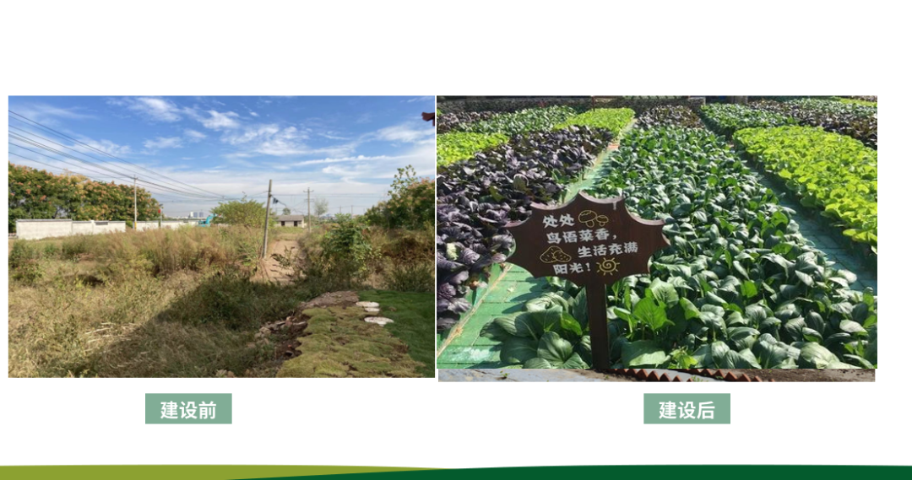

这是菜园建设前后的对比。

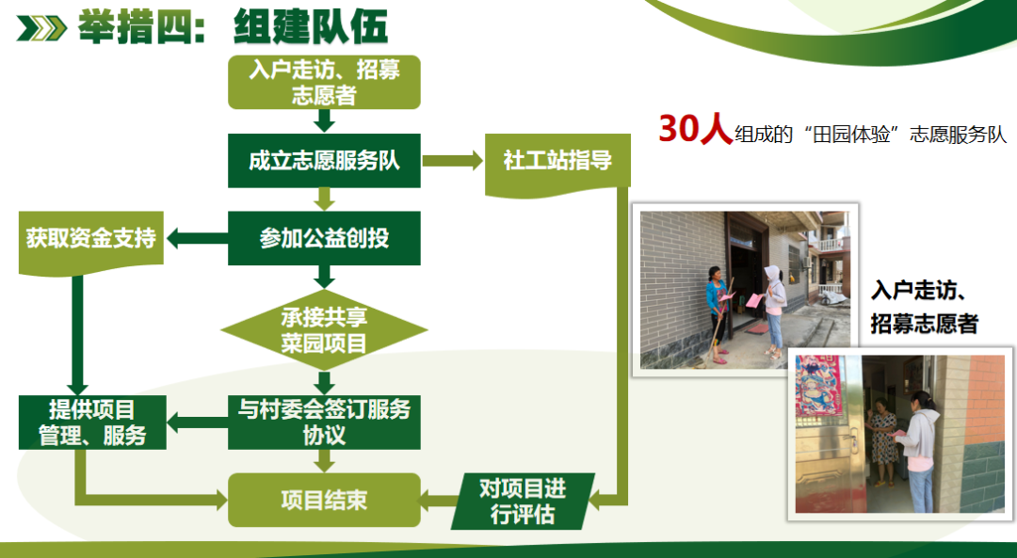

我们通过入户走访、定向招募等方式，确定志愿者，通过公益创投的方式，培育出一支由30人组成的“田园体验”志愿服务队，承接“共享菜园”服务项目。

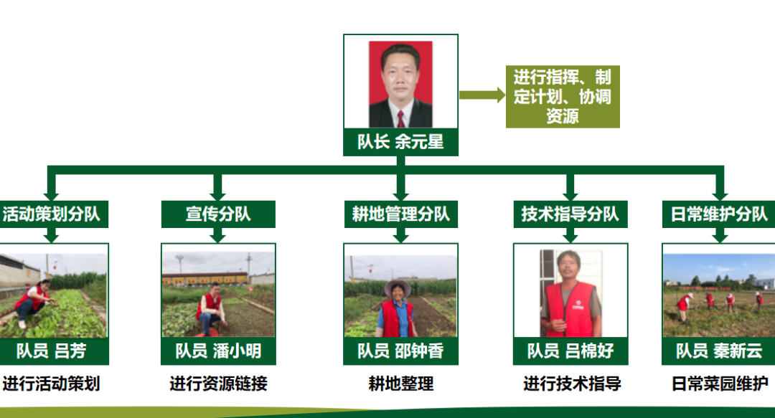

这是“田园体验”志愿服务队的骨干成员和责任分工。

我们策划宣传方案，广泛开展宣传活动。这是共建单位的居民到现场体验。

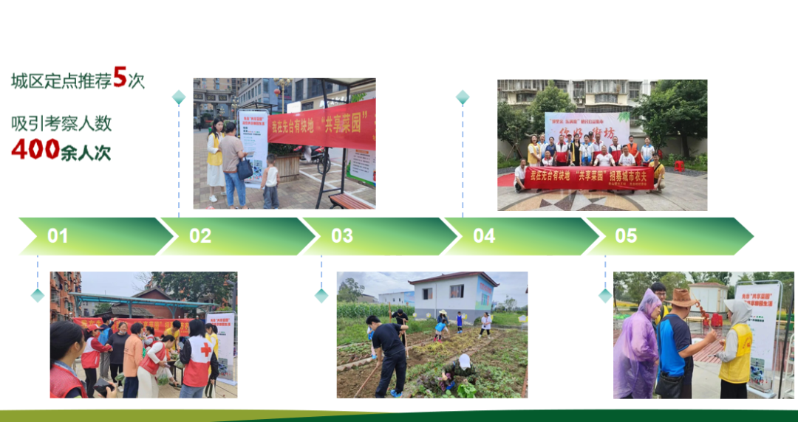

这是在城区定点推介和城市居民现场考察。

到目前为止，“共享菜园”取得了五个方面的成效。

一是推进了城乡联动。实施不到一年时间，认领率超过90%，来自企业、政府和高校等各行业和领域的居民都纷纷认领，周末来先台村种菜、摘菜、踏青的城市居民络绎不绝。

这是周末城市居民到先台村游玩、摘菜、烧烤。

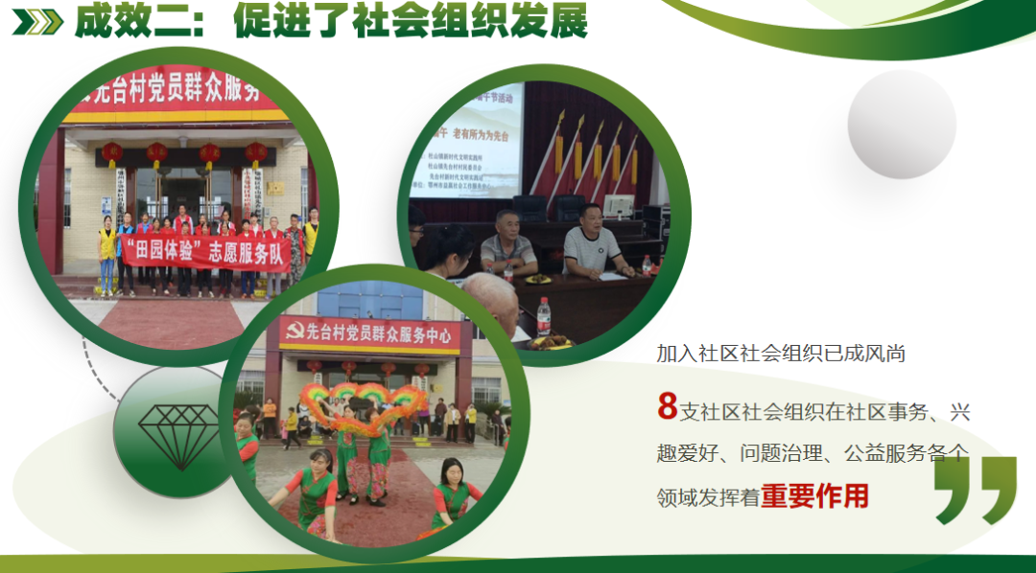

成效二：促进了农村社区社会组织发展。“共享菜园”激发了村民参与社区社会组织的热情，村民们纷纷要求加入社区社会组织，不到半年时间，先台村已组建8支社区社会组织，他们在社区事务、兴趣爱好、问题治理、公益服务各个领域发挥着重要作用。

成效三：耕地流转率和农民的收入增长了3-4倍，社会组织补贴从无到有，年补贴11万多元。

成效四：筹集社区公益金7万多元，实现了零的突破。

成效五：扩大了社会影响。各类新闻媒体报道了16次，市民政局召开成果推广会，《中国社会报》大篇幅登载了《“五社联动·共享菜园” 促进城乡互动发展》的专题报道。这两张是市研讨会，这是《中国社会报》2023年8月10日登载的文章。

未来几年，一是继续扩大“共享菜园”规模。

二是进一步规范“田园体验”志愿服务队的行为。

三是整合周边的旅游景点、果园等资源，形成较为完整的乡村旅游产业链。

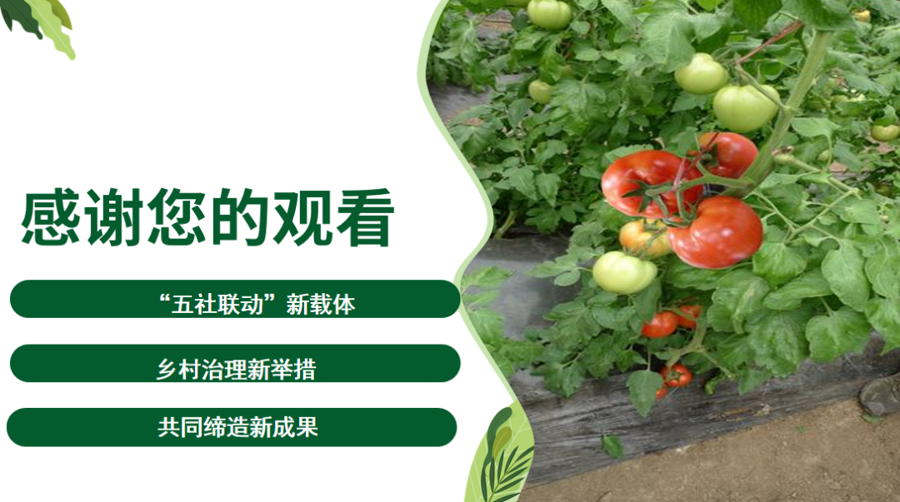

实践证明：“共享菜园”是“五社联动”新载体，是乡村治理新举措，是共同缔造新成果！